第8章 软件过程设计

学习目标
通过本章学习，要求掌握：
- 描述软件过程设计的主要内容，包括总体设计和详细设计。
- 掌握软件设计的基本原理，包括模块化、抽象与信息隐蔽、模块的独立性。
- 掌握各种软件设计工具：HIPO图、软件结构图以及详细设计工具，并比较其特点。
- 会用软件结构设计的各种方法，理解每种设计方法的适用情况。
- 理解软件详细设计的目标和方法。

在系统分析阶段，系统分析人员通过对系统的调查和分析，对系统过程进行描述，利用结构化系统分析方法产生数据流图、数据字典等系统分析资料。在设计阶段，可以采用一组标准的工具和准则在数据流图的基础上进行结构设计，根据系统分析工作所构造的系统逻辑结构模型，产生结构化系统设计资料。

8.1 过程设计主要内容
为了最终实现系统目标，必须设计组成这个系统的所有程序和数据库。数据库设计完成与数据相关的设计任务，而过程设计主要是针对程序进行设计。这部分通常分为两个阶段完成：首先进行结构设计，然后进行过程设计。结构设计确定程序由哪些模块组成，以及这些模块之间的关系；过程设计确定每个模块的处理过程。结构设计是总体设计阶段的任务，过程设计是详细设计阶段的任务。
为确定软件结构，首先需要从实现角度把复杂的功能进一步分解。分析员结合算法描述仔细分析数据流图中的每个处理，如果一个处理的功能过分复杂，必须把它的功能适当地分解成一系列比较简单的功能。一般说来，经过分解之后,每个功能对大多数程序员而言都是明显易懂的。功能分解导致数据流图的进一步细化，同时还应该用IPO图或其他适当的工具简要描述细化后每个处理的算法。

8.1.1 总体设计
通常程序中的一个模块完成一个适当的子功能。应该把模块组织成良好的层次系统，顶层模块调用它的下层模块以实现程序的完整功能，每个下层模块再调用更下层的模块，从而完成程序的一个子功能，最下层的模块完成最具体的功能。软件结构（即由模块组成的层次系统）可以用层次图或结构图来描绘。如果数据流图已经细化到适当的层次，则可以直接从数据流图映射出软件结构。

8.1.2 详细设计
详细设计的目标是确定怎样具体实现软件结构图中每个模块的具体内容。通过详细设计可以得到每个具体模块的精确描述，从而在编码阶段将这个描述直接翻译成用某种程序设计语言书写的程序。
详细设计的任务还不是具体地编写程序，而是要设计出程序的“蓝图”，程序员可以根据这个蓝图编写实际的程序代码。因此，详细设计的结果基本上决定了最终的程序代码的质量。

8.2 软件设计的基本原理
为确保软件过程设计的质量，需要采用一定的标准对软件设计技术进行衡量。本节介绍几种基本原理。

8.2.1模块化
模块在程序中是数据说明、可执行语句等程序对象的集合，或者是单独命名和编址的元素，如高级语言中的过程、函数、子程序等等。模块是可组合、分解和更新的单元。模块有以下基本属性：
接口：指模块的输入与输出。
功能：指模块实现什么功能。
逻辑：描述内部如何实现要求的功能及所需的数据。
状态：该模块的运行环境，即模块的调用与被调用关系。
功能、状态与接口反映模块的外在特性，逻辑反映它的内在特性。
模块化是指解决一个复杂问题时自顶向下逐层把软件系统划分成若干模块的过程。模块完成一个特定的子功能，所有的模块按某种方法组装起来，成为一个整体，完成整个系统所要求的功能。
经验表明，由两个问题组合而成的一个问题的复杂度大于分别考虑每个问题的复杂度之和。因此，开发一个大而复杂的软件系统，将它进行适当的分解，不但可降低其复杂性，还可减少开发工作量，从而降低开发成本，提高软件生产率。但是，模块划分越多，虽然块内的工作量减少，但是模块之间接口的工作量却增加了。因此在划分模块时，应在模块数量和模块接口之间找到合适的平衡点，如图8.1所示。
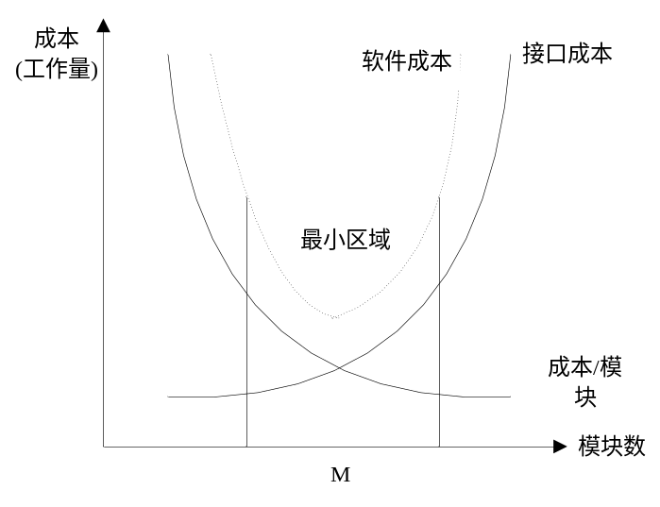
图8.1 模块与软件开发成本

8.2.2 抽象与信息隐蔽
抽象是认识复杂现象过程中使用的思维工具，即抽出事物本质的共同性而暂不考虑它的细节，不考虑其他因素。抽象的概念被广泛应用于计算机软件领域，系统开发过程中的每一步都可以看作是对软件解决方法的抽象层次的一次细化。通过抽象，可以确定组成软件的过程实体。通过信息隐蔽，可以定义和实现对模块的过程细节和局部数据结构的存取限制。信息隐蔽指在设计和确定模块时，使得一个模块内包含的信息（过程或数据），对于不需要这些信息的其他模块来说，是不能访问的。

8.2.3 模块独立性
为了降低软件系统的复杂性，提高可理解性、可维护性，必须把系统划分成为多个模块，模块不能任意划分，应尽量保持其独立性。模块独立性指每个模块只完成系统要求的独立的子功能，并且与其他模块的联系最少且接口简单。根据模块的外部特征和内部特征，采用两个衡量软件的独立性的度量标准，即耦合性和内聚性。
1.耦合性
也称块间联系，指软件系统结构中各模块间相互联系紧密程度的一种度量。模块之间联系越紧密，其耦合性就越强，模块的独立性则越差。模块间耦合高低取决于模块间接口的复杂性、调用的方式及传递的信息。模块的耦合性有以下几种类型，如表8-1所示。
表8-1 模块耦合性的类型
耦合类型 | 耦合特点
无直接耦合 | 指两个模块之间没有直接的关系，它们分别从属于不同模块的控制与调用，它们之间不传递任何信息。因此模块间耦合性最弱，模块独立性最高。
数据耦合 | 指两个模块之间有调用关系，传递的是简单的数据值，相当于高级语言中的值传递。例：  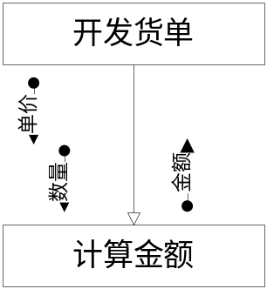
标记耦合 | 指两个模块传递的是数据结构，如：高级语言中的数组名、记录名、文件名等这些名字即为标记，其传递的是这个数据结构的地址。例，住户详情中包含了“本月用电量”和“本月用水量”。  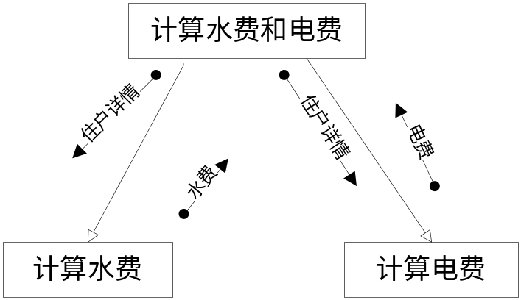
控制耦合 | 指一个模块调用另一个模块时，传递的是控制变量（如开关、标志等），被调用模块通过该控制变量的值有选择地执行块内某些功能。例：  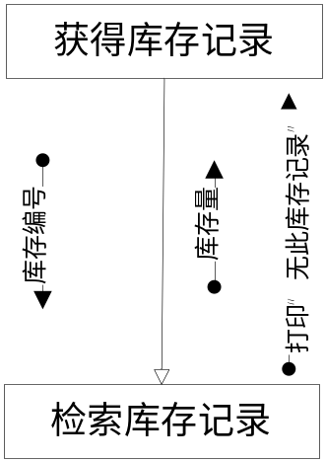
公共耦合 | 指通过一个公共数据环境相互作用的那些模块间的耦合。公共数据环境可以是全程变量或数据结构、共享的通信区、内存的公共覆盖区及任何存储介质上的文件、物理设备等。  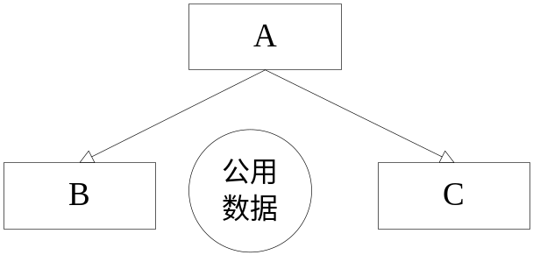
内容耦合 | 这是最高程度的耦合，也是最差的耦合。当一个模块直接使用另一个模块的内部数据，或通过非正常入口而转入另一个模块内部，这种模块之间的耦合为内容耦合，这种情况往往出现在汇编程序设计中。例如：  模块A  TRC：......  模块B  GOTO TRC
注：耦合性从上到下逐渐增强。
2. 内聚性
内聚性又称块内联系，指模块的功能强度的度量。若一个模块内各元素（语句之间、程序段之间）联系的越紧密，则它的内聚性就越高，内聚性有以下几种类型，如表 所示。
内聚类型 | 聚合特点
偶然内聚 | 指一个模块内的各处理元素之间没有任何联系。
逻辑内聚 | 指模块内执行几个逻辑上相似的功能，通过参数确定该模块完成哪一个功能。
时间内聚 | 把需要同时执行的动作组合在一起形成的模块为时间内聚模块。
通信内聚 | 指模块内所有处理元素都在同一个数据结构上操作（有时称之为信息内聚），或者指各处理使用相同的输人数据或者产生相同的输出数据。例：  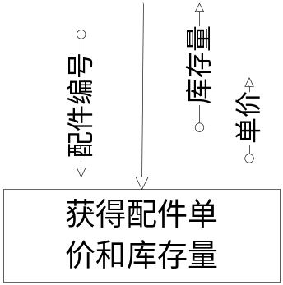
顺序内聚 | 指一个模块中各个处理元素都密切相关，且同一功能且必须顺序执行，前一功能元素的输出就是下一功能元素的输入。例：  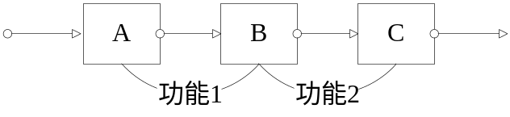
功能内聚 | 这是最强的内聚，指模块内所有元素共同完成一个功能，缺一不可。
注：内聚性从上到下逐渐增强。

耦合性与内聚性是模块独立性的两个定性标准，将软件系统划分模块时，尽量做到高内聚低耦合，提高模块的独立性，为设计高质量的软件结构奠定基础。

8.3 软件设计工具

8.3.1 HIPO图
HIPO（Hierarchy Plus InPut／Process／OutPut）图由美国IBM公司于70年代发明，用图形方法表达一个系统的输入和输出功能，以及模块的层次。该技术包括两方面的内容：HIPO分层图和IPO图。
HIPO分层图。用此图表示自顶向下分解所得系统的模块层次结构。每个矩形框代表一个模块，连线表示“调用”而非“组成”。 为了能使HIPO图具有可追踪性，在H图（层次图）里除了最顶层的方框之外，每个方框都加了编号。编号规则和数据流图的编号规则相同。如图8.2所示。
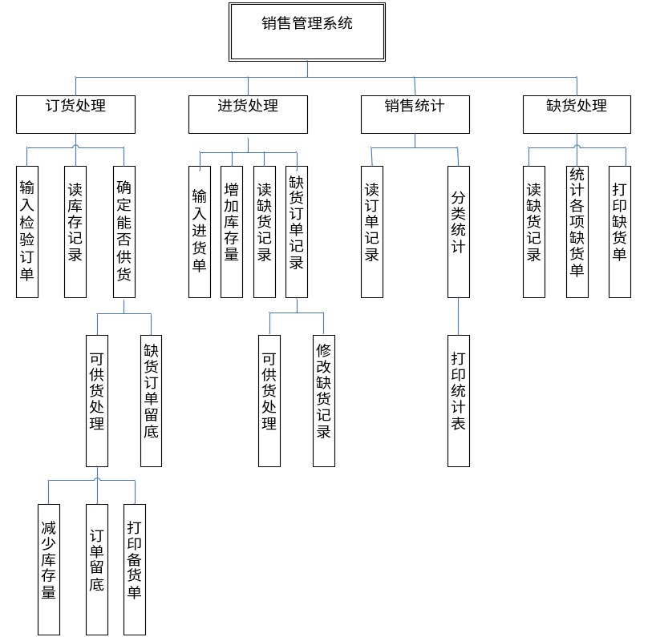
图8.2 销售管理系统的HIPO图
IPO图（输入一处理一输出图），此图描述分层图中一个模块的输入、输出和处理内容。与H图中每个方框相对应，应该有一张IPO图描绘这个方框代表的模块的处理过程。HIPO图中的每张IPO图内都应该明显地标出它所描绘的模块在H图中的编号，以便追踪了解这个模块在软件结构中的位置。如图8.3所示。

IPO表
系统：______ 作者： ______

模块： 1.3_____ 日期： ______

编号：

销售管理系统
被调用：

调用：

输入

输出：

处理：

局部数据元素

文件名：
全局变量：
注释：
确定是否订货
订货处理
可供货模块
缺货订单留底
订单订货量X
货物库存量Y
供货标志
库存文件
IF Y>X THEN 可供货处理
ELSE 缺货订单留底
ENDIF
图8.3 IPO图

HIPO图适合于在自顶向下设计软件的过程中使用。应用HIPO技术可以进行系统设计、评价，在系统实施之前处理和修改已设计的系统。HIPO图清晰易懂，可以使用户、管理人员和其他系统建设者很方便地理解系统的程序结构，也有利于程序的编写和系统的维护。

8.3.2 软件结构图

Yourdon提出的结构图是进行软件结构设计的另一个有力工具。结构图和层次图类似，也是描绘软件结构的图形工具，结构图可以表达一个已经被分解为若干模块组成的系统结构，描述这些模块之间的接口，模块之间的联系可以用规定的图形符号表示，如图8.4所示。
模块：采用矩形框表示一个功能处理模块，模块名称和编号填在框内。
调用：箭尾连接主调模块，箭头所指模块为被调用模块，箭头不允许双向。
数据传递：采用尾端带空心圆的箭头表示，箭头所指方向为数据传递方向。
控制传递：采用尾端带实心圆的箭头表示，箭头所指方向为控制信息传递方向。

循环调用：采用带箭头的弧线表示，箭头所指方向指示循环操作顺序。
选择调用：采用菱形框表示，模块根据内部的判断操作确定是否对下层模块进行调用。
图8.4 软件结构图表示符号
（1）模块：用方框表示，名字体现该模块的功能。按照惯例总是图中位于上方的方框代表的模块调用下方的模块。
（2）模块间的控制关系：方框之间的箭头（或直线）表示模块的调用关系。上层模块调用下层模块，但调用次序不严格。
（3）模块间的信息传递：在结构图中通常还用带注释的箭头表示模块调用过程中来回传递的信息。如果希望进一步标明传递的信息是数据还是控制信息，则可以利用注释箭头尾部的形状来区分：尾部是空心圆表示传递的是数据，实心圆表示传递的是控制信息。图8.5通过产生最优解的示例显示了结构图的表示方法。
产生最佳解
原始输入
得到好输入
计算最佳解
输出结果
读输入
编辑输入
结果格式化
显示输出
原始输入
好输入
好输入
解
解
编辑结果
格式化解
解
格式化解
图8.5 软件结构图示意
（4）两个附加符号：模块选择调用或循环调用。图8.6中，图（a）表示当模块A中某个判定为真时调用模块B，为假时调用模块C。图（b）表示模块M循环调用模块A、B和C。

图8.6 模块选择调用
A 查询成绩
B 学生记录
学号
查询标志
B
1
A
入
出
X,Y
Z
编号
1
（a） 模块选择调用

A
B
C
M
A
B
C
（b） 模块循环调用

注意，层次图和结构图并不严格表示模块的调用次序。虽然多数人习惯于按调用次序从左到右画模块，但并没有这种规定，出于其他方面的考虑（例如为了减少交叉线），也完全可以不按这种次序画。此外，层次图和结构图并不指明什么时候调用下层模块。通常上层模块中除了调用下层模块的语句之外还有其他语句，究竟是先执行调用下层模块的语句还是先执行其他语句，在图中丝毫没有指明。事实上，层次图和结构图只表明一个模块调用哪些模块，至于模块内还有没有其他成分则完全没有表示。

通常用层次图作为描绘软件结构的文档。结构图作为文档并不很合适，因为图上包含的信息太多有时反而降低了清晰程度。但是，利用IPO图或数据字典中的信息得到模块调用时传递的信息，从而由层次图导出结构图的过程，却可以作为检查设计正确性和评价模块独立性的好方法。传送的每个数据元素是否都是完成模块功能所必须的，反之，完成模块功能必须的每个数据元素是否都传送来了，所有数据元素是否都只和单一的功能有关?如果发现结构图上模块间的联系不容易解释，则应该考虑是否设计上有问题。

T
D
M
A
B
C
扇入
扇出
深
度
宽度
软件结构图形态特征：
- （1）同一名字的模块在结构图中仅能出现一次。
- （2）调用关系只能从上到下。
- （3）不严格表示模块的调用次序，习惯上从左到右，有时为了减少连线的交叉，适当地调整同一层模块的左右位置，以保证结构图的清晰。
- （4）结构图并不指明什么时候调用下层模块，只表明一个模块调用哪些模块，至于模块内还有没有其他成分则完全没有表示。

8.3.3 详细设计工具
详细设计的主要任务是设计每个模块的实现算法、所需的局部数据结构。详细设计的目标有两个：实现模块功能的算法要逻辑上正确和算法描述要简明易懂。详细设计常用的工具有以下几种。
1. 程序流程图（PFC）
程序流程图，又称程序框图，是描述程序逻辑结构的工具。它使用的符号与系统流程图的符号很多相同，但是，箭头符号代表控制流而不是数据流。
程序流程图有五种基本控制结构，如图8.7所示。
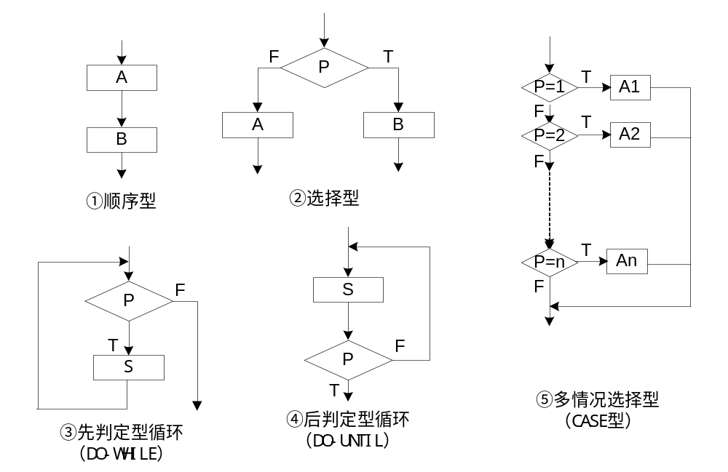
图8.7 程序流程图的基本控制结构
这五种基本的控制结构是：
（1）顺序型：几个连续的处理步骤依次排列构成；
（2）选择型：由某个逻辑判断式的取值决定选择两个处理中的一个；
（3）先判定型循环：在循环控制条件成立时，重复执行特定的处理；
（4）后判定型循环：重复执行某些特定的处理，直至控制条件成立；
（5）多情况型选择：列举多种处理情况，根据控制变量的取值，选择执行其一。
程序结构图的优点是直观清晰、易于使用。
缺点是：
（1）易造成非结构化的程序结构，编码时不加限制的使用GOTO语句，导致基本控制块多入口多出口，与软件设计的原则相违背。
（2）程序流程图本质上不是逐步求精的好工具，会诱使过早考虑程序的控制流程，而不去考虑程序的全局结构。
（3）程序流程图不易表示数据结构。

2. 盒图（N-S图）
根据结构程序设计思想，Nassi和Shneiderman提出了盒图，又称为N-S图。
图8.8给出了结构化控制结构的盒图表示，也给出了调用子程序的盒图表示方法。

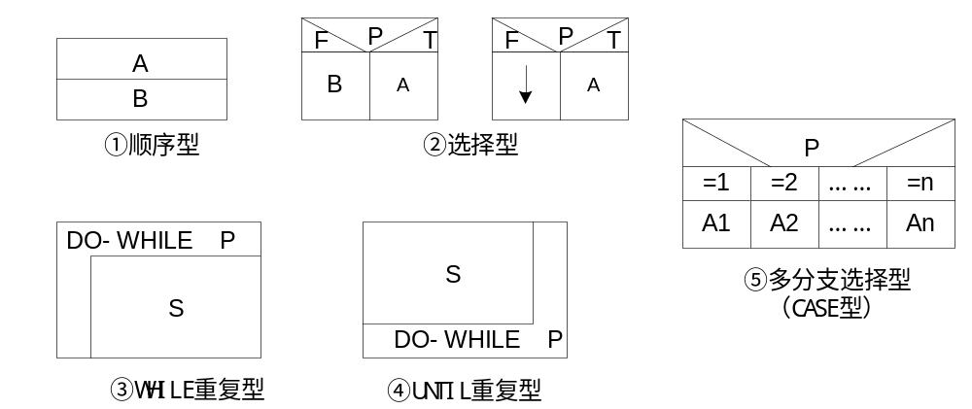

图8.8 结构化控制结构的盒图表示
盒图具有如下特点：
（1） 功能域（即一个特定控制结构的作用域）明确，可以从盒图上一眼就看出来。
（2） 不可能任意转移控制。
（3） 很容易确定局部和全程数据的作用域。
（4） 很容易表现嵌套关系，也可以表示模块的层次结构。
盒图没有箭头，因此不允许随意转移控制。坚持使用盒图作为详细设计的工具，可以使程序员逐步养成用结构化的方式思考问题和解决问题的习惯。
盒图的缺点是：当程序内嵌套的层数增多时，内层的方框将越来越小，从而增加绘图的难度，并使图形的清晰性受影响。

3.问题分析图（Problem Analysis Diagram）
PAD是问题分析图（problem analysis diagram）的英文缩写，自1973年由日本日立公司发明以后，已得到一定程度的推广。它用二维树形结构的图来表示程序的控制流，将这种图翻译成程序代码比较容易。图8.9给出PAD图的基本符号。

PAD图的主要优点如下：
（1） 使用表示结构化控制结构的PAD符号所设计出来的程序必然是结构化程序。
（2） PAD图所描绘的程序结构十分清晰。图中最左面的竖线是程序的主线，即第一层结构。随着程序层次的增加，PAD图逐渐向右延伸，每增加一个层次，图形向右扩展一条竖线。PAD图中竖线的总条数就是程序的层次数。
（3） 用PAD图表现程序逻辑，易读、易懂、易记。PAD图是二维树形结构的图形，程序从图中最左竖线上端的结点开始执行，自上而下，从左向右顺序执行，遍历所有结点。
（4） 容易将PAD图转换成高级语言源程序，这种转换可用软件工具自动完成，从而可省去人工编码的工作，有利于提高软件可靠性和软件生产率。
（5） 既可用于表示程序逻辑，也可用于描绘数据结构。
（6） PAD图的符号支持自顶向下、逐步求精方法的使用。开始时设计者可以定义一个抽象的程序，随着设计工作的深入而逐步增加细节，直至完成详细设计。
缺点：当程序内嵌套的层数增多时，内层的方框将越来越小，从而增加绘图的难度，并使图形的清晰性受影响。
PAD图是面向高级程序设计语言的，为FORTRAN、COBOL和PASCAL等每种常用的高级程序设计语言都提供了一整套相应的图形符号。由于每种控制语句都有一个图形符号与之对应，显然将PAD图转换成与之对应的高级语言程序比较容易。

练习：画出下列伪码程序的程序流程图和盒图

start
if p then
while q do
f
end do
else
block
g
n
end block
end if
stop

8.4 软件结构设计方法
面向数据流的设计方法的目标是给出设计软件结构的一个系统化的途径。在系统需求分析阶段，信息流是一个关键考虑，通常用数据流图描绘信息在系统中处理和流动的情况。面向数据流的设计方法定义了一些不同的“映射”，利用这些映射可以把数据流图变换成软件结构。因为任何软件系统都可以用数据流图表示，所以面向数据流的设计方法理论上可以设计任何软件的结构。通常所说的结构化设计方法（简称SD方法），也就是基于数据流的设计方法。
结构化设计以结构化分析产生的数据流图为基础，按一定的步骤映射成软件结构。面向数据流的设计方法把信息流映射成软件结构，信息流的类型决定了映射的方法。信息流有下述两种类型：变换流和事务流，因此设计方法也相应地划分成两类：变换分析设计以及事务分析设计。

8.4.1 变换分析设计
变换流的形式如图8.10所示，信息沿输入通路进入系统，同时由外部形式变换成内部形式，进入系统的信息通过变换中心，经处理以后再沿输出通路变换成外部形式离开软件系统。当数据流图具有这些特征时，这种信息流就叫做变换流。

变换中心
逻辑输入

逻辑输出
物理输出
物理输入
时间
内部表示
信息
输入流
变换流
信息流
外部表示
输出流
图8.10 变换流形式
变换型数据流的设计主要包含以下步骤：
步骤1：确定输入流和输出流的边界，从而孤立出变换中心。
（1）检查“输入流”的边界
从输入的数据源开始，沿着每一个由数据源传入的数据流的移动方向进行跟踪分析，逐个分析它所经过的处理逻辑功能。如果仅是传入的数据流作形式上的转换，逻辑上没有进行实际的数据处理功能，则这些处理逻辑属于系统的“输入处理部分”。顺着传入的数据流的移动方向，一直跟踪到它被真正处理为止。
（2）检查“输出流”的边界
从输出结果的地方开始，逆着每一个传递出去的数据流，由外向里反方向跟踪，逐个分析它的处理逻辑功能，一直反方向跟踪到它被真正产生出来为止。
（3）得到变换中心
根据前两步的分析结果，画出一个闭环界线，在界线以内的就是变换中心。

步骤2：设计软件结构的顶层和第一层——变换结构，如图8.11所示：
C_{m}
C_{I}
C_{T}
C_{O}
图8.11 第一级分解
（1）顶层主模块Cm是抽象出来的，以系统的名字命名，协调控制下属模块，完成系统各项功能。
（2）第一层的模块设计方法如下：为每一个逻辑输入设计一个输入模块，用于为主模块提供数据输入；为每一个逻辑输出设计一个输出模块，用于为主模块提供数据输出；为中心变换设计一个变换模块，用于将逻辑输入转换成逻辑输出。
步骤3：设计中、下层模块。
在第一层的模块基础上自顶向下，逐层分解。输入模块的下属模块设计如下：为每个输入模块设计两个下层模块，一个用于接收数据，另一个用于将这些数据转换为所要求的数据。重复这两个步骤直至到物理输入为止。如图8.12所示：
A to B
Get B
Get A
a
a
b
Put B
Put A
b
a
a
B to A
图8.12 输入模块的下属模块设计 图8.13 输出模块的下属模块设计
输出模块的下属模块设计如下：为每个输出模块设计两个下层模块，一个将调用模块提供的数据转换为所需的数据形式，另一个用于发送数据，重复这两个步骤直到物理输出为止。如图8.13所示。
变换模块的下属模块设计如下：按照模块独立性的原则来组织其结构，一般每个基本处理设计一个功能模块。如图8.14所示：

A
B
C
D
E
F
G
H
f1
f2
f3
f4
f5
f6
f7
f8
f9
f10
f11
变换中心
输入
输出
主模块
f2
Get f3
将f3变换成
f7和f8
Put f7
Get f2
B
F
Put f9
f3
f7
f9
f7
f9
f3
f7
f8
Put f8
E
D
C
f8
G
A
H
Put f10
Put f11
Gut f1
f1
f1
f2
f8
f10
f10
f11
f10
f11
f3
f2

8.14 变换模块初始结构图

步骤4：根据设计准则进行设计优化
（1）输入部分的求精。对每个物理输入设置专门模块，以体现系统的外部接口；其他输入模块并非真正输入，当它与转换数据的模块都很简单时，可将它们合并成一个模块。如图8.15所示：
Get C
Get B
Get A
a
b
A to B
Get B
Get A
a
a
b
B to C
Get C
b
b
c
图8.15 输入部分的求精示意
（2）输出部分的求精。为每个物理输出设置专门模块，同时注意把相同或类似的物理输出模块合并在一起，以减低耦合度。如图8.16所示：
Put B
Put A
b
a
a
B to A
Put B
Put A
a
图8.16 输出部分的求精示意
（3）变换部分的求精：根据设计准则，对模块进行合并和调整。软件结构的求精，具有很大的经验性。总体而言应该追求“高内聚，低耦合”方法，设计有独立功能的模块，模块间尽量传递数据型的参数，模块间共享信息尽量少。

8.4.2 事务分析设计
基本系统模型意味着变换流，因此，原则上所有信息流都可以归结为这一类。但是，当数据沿输入通路到达一个处理T，这个处理根据输入数据的类型分解成一串发散数据流，形成许多活动路径，并根据输入数据的类型在若干动作序列中选出一个来执行。这类数据流应该划分为一类特殊的数据流，称为事务流，是以事务为中心的。如图8.17所示：

T
事务处理中心
接收输入数据。
分析输入数据，确定类型。
根据事务类型选取一活动通路。

图8.17 事务分析设计过程

事务分析的设计步骤和变换分析的设计步骤大部分相同或类似，主要差别仅在由数据流程图到软件结构的映射方法不同。由事务流映射成的软件结构包括一个接收分支和一个发送分支。其具体设计步骤如下：
（1）确定数据流图中的事务中心和处理路径。如果某个处理具有明显的事务中心特性时，将其视为事务中心。
（2）设计软件结构的顶层和第一层——事务结构。顶层为主模块，有两个功能：接收数据和根据事务类型调度相应的处理模块。因此，第一层有两个模块：一是接收模块，负责接收数据，映射出接收分支结构的方法和变换分析映射出输入结构的方法相似，即从事务中心的边界开始，把沿着接收流通路的处理逻辑映射成模块。二是发送分支，发送分支的结构包含一个调度模块，它控制下层的所有活动模块。
（3）把数据流程图中的每一个活动流通路映射成与它的特征相对应的结构。事务结构中、下层模块的设计、优化等工作和变换型分析设计相同。如图8.18所示：
总控
调度
A_CTL
B_CTL
C_CTL
接收通路
C通路
B通路
A通路
图8.18 活动流通路映射

8.4.3 综合数据流图的映射
对于既包含事务类型又包含变换类型的数据流，采用的映射方法如下：
（1）确定DFD整体上的类型：除明显有事务类型的，都可认为是变换型。事务型用于高层DFD变换有平行处理的优点。
（2）把与全局特性不同的局部区域孤立出来，确定类型。
（3）按整体与局部的DFD特性，设计软件结构。
图8.19显示了混合数据流图的设计思路，从总体结构上看，该流程图可以看成是变换型数据流图，而局部属于事务型数据流。因此，首先按照变换型数据流图的软件结构设计思路，添加主模块，将总体结构分为输入部分、处理部分和输出部分。B可以看成是事务中心，因此，根据事务型数据流的设计思路，将C分别作为B的三个下层模块。

a
b1
b2
c1
d
b3
c3
c2
b
A
C1
D
B
C3
C2
l
m
k
g
j
f
h
e
L
K
E
F
G
J
主模块
Get d
d to k
Put k
Get b
A
Get a
C1
C3
C2
事务中心
E
J
G
F
Put l
K
Put m
L
图8.19 综合数据流图的软件结构设计

8.4.4 分层数据流图的映射
由于数据流图往往是分层的，映射的软件结构图也可以采用分层策略，这样便于设计和修改。数据流图的顶层反映的是系统与外部的接口，所以相应的软件结构图中物理输入和输出都应该在对应的主图中，便于同顶层图进行对照检查。如图8.20所示。

g4

g3

g2

g1

f2

f1

A1

A2

A3

A4

主图：
子图：
A

B

C

f1

f2

f3

f4

A
A1
A4
A2
A3
f2
g3,g4
f1
g1
g2
主模块
Put f3
Get f2
B
A
Get f1
put f4
C
f1
f2
图8.20 分层数据流图的映射
以某企业的销售管理系统为例，该企业销售管理的描述如下：
（1）接受顾客的订单，检验订单。若库存有货，则进行供货处理，即修改库存，给仓库开备货单，并将订单留底；若库存量不足，则将缺货订单登入缺货记录。
（2）根据缺货记录进行缺货处理，将缺货通知单发给采购部门，以便采购。
（3）根据采购部门发来的进货通知单处理进货，即修改库存，并从缺货记录中取出缺货订单进行供货处理。
（4）根据留底的订单进行销售统计，打印统计表给经理。
首先采用SA方法进行需求分析，建立过程模型，如图8.21所示。

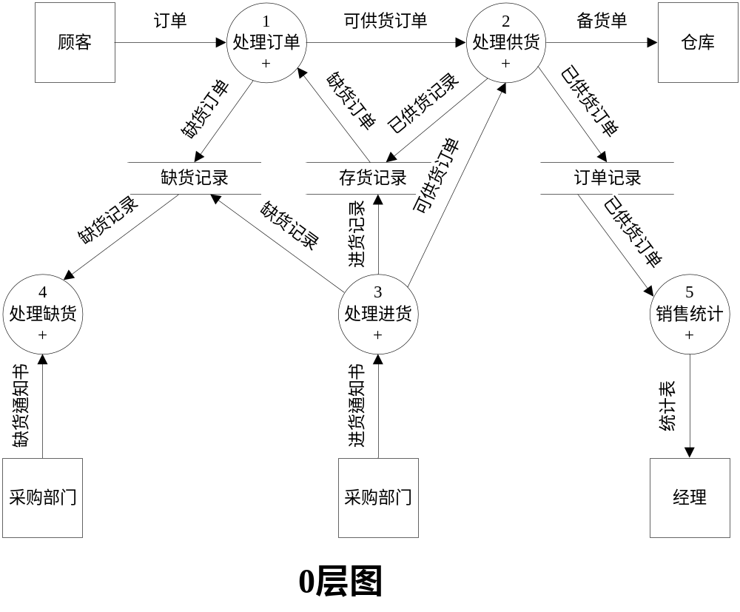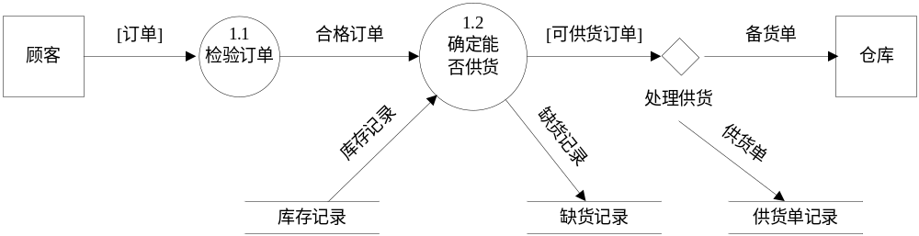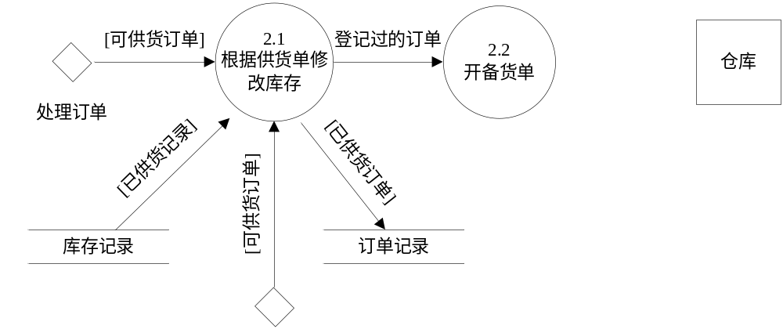
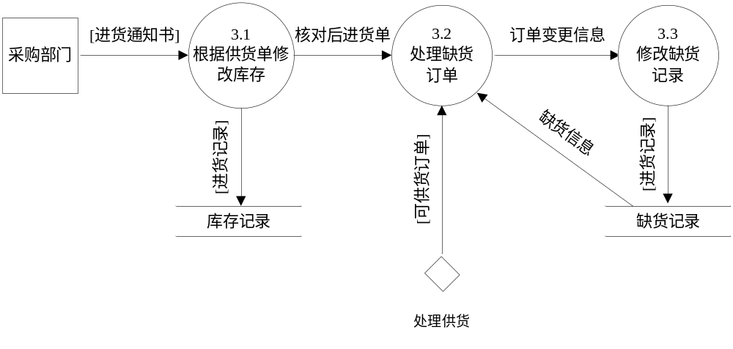
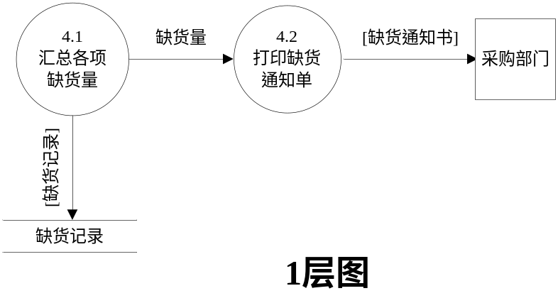
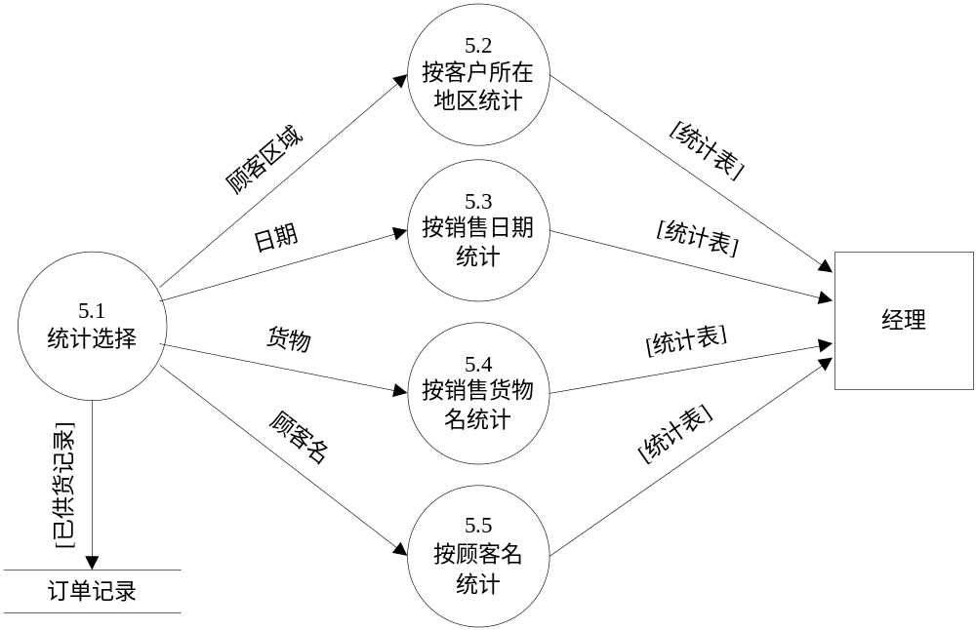
图8.21 SA方法需求分析的过程模型
根据上述销售管理系统的数据流图，转换为软件结构图的基本思路如下：
（1）检查该系统的0层图发现，包含四个主要功能，即：订货处理、进货处理、缺货处理和销售统计，因此，从整体上可以按照事务性流程图设计。如图8.22所示：
销售管理系统
读键盘
类别
1订货处理
2进货处理
3缺货处理
4销售统计
输出备货单
输入订单
输出统计表
输出缺货通知单
输入进货通知单
图8.22 软件结构图主图
（2）下层结构图根据每个数据流图的几个子图进行对照设计。以订货处理子模块为例进行说明，如图8.23所示：
1订货处理
根据订单及库存确定能否供货
读库存记录
缺货订单留底
可供货处理
订单留底
根据可供货订单修改库存
图8.23 订货处理模块的软件结构图

练习：将上例中的几个其他几个数据流图的1层图转换为软件结构图。

8.5 软件详细设计
详细设计结果基本上决定了最终程序代码的质量。不仅要逻辑正确，性能满足，还要简明易懂。

8.5.1 结构化程序设计
结构化程序设计的概念首先是从以往编程过程中无限制地使用转移语句而提出的。转移语句可以使程序的控制流程强制性的转向程序的任一处，在传统流程图中，用"很随意"的流程线来描述转移功能。如果一个程序中多处出现这种转移情况，将会导致程序流程无序可寻，程序结构杂乱无章，这样的程序是令人难以理解和接受的，并且容易出错。1996年，计算机科学家Bohm和Jacopini证明了这样的事实：任何简单或复杂的算法都可以由顺序结构、选择结构和循环结构这三种基本结构组合而成。所以，这三种结构就被称为程序设计的三种基本结构，也是结构化程序设计必须采用的结构。
结构化程序设计的基本思想是，在构造任何算法时，仅采用顺序结构、选择（分支）结构和循环结构作为基本单元，同时规定基本结构之间可以并列和互相包含，不允许交叉和从一个结构直接转到另一个结构的内部去。结构化程序具有唯一入口和唯一出口，并且不会出现死循环。程序的静态形式与动态执行流程之间具有良好的对应关系。

8.5.2 程序设计目标
（1）可维护性。可以对程序进行补充或修改。由于信息系统需求的不确定性，系统需求可能会随着环境的变化而不断变化，因此，就必须对系统功能进行完善和调整，为此，就要对程序进行补充或修改。此外，由于计算机软硬件的更新换代也需要对程序进行相应的升级。
MIS寿命一般是3年至8年时间，因此程序的维护工作量相当大。一个不易维护的程序，用不了多久就会因为不能满足应用需要而被淘汰，因此，可维护性是对程序设计的一项重要要求。
（2）可靠性。程序应具有较好的容错能力，即在正常情况下能正确工作，在意外情况下应便于处理，不至产生意外的操作，从而造成严重损失。
（3）可理解性。程序不仅要求逻辑正确，计算机能够执行，而且应当层次清楚，便于阅读。
（4）效率。 程序能否有效地利用计算机资源。程序效率的地位已不像以前那样举足轻重了，因为硬件价格大幅度下降，且其性能不断完善和提高。
程序设计人员工作效率的地位日益重要。程序设计人员工作效率高不仅能降低软件开发成本，而且可明显降低程序的出错率，进而减轻维护人员的工作负担。为了提高程序设计效率，应充分利用各种软件开发工具。 如：MIS生成器等。
程序效率与可维护性、可理解性的关系通常是矛盾的。实际编程过程中，人们往往宁可牺牲一定的时间和空间，也要尽量提高系统的可理解性和可维护性，片面地追求程序的运行效率反而不利于程序设计质量的全面提高。 因为，随着计算机应用水平的提高，软件愈来愈复杂，同时硬件价格不断下降，软件费用在整个应用系统中所占的比重急剧上升，从而使人们对程序设计的要求发生了变化。
在过去的小程序设计中，主要强调程序的正确和效率。对于大型程序，人们则倾向于首先强调程序的可维护性、可靠性和可理解性，然后才是效率。

8.5.3 程序设计方法
应用软件的编程工作量极大，而且要经常维护、修改，如果编写程序不遵守正确的规律，就会给系统的开发、维护带来不可逾越的障碍。一般情况下，程序的编写遵循软件工程思想，即利用工程化的方法进行软件开发，采用自顶向下的模块化程序设计，通过建立软件工程环境来提高软件开发效率。
自顶向下的结构化程序方法基本思想是，首先从总体上理解和把握整个系统，然后对于组成系统的各功能模块逐步求精，将整个系统分解为由功能模块构成的层次结构。底层的模块一般规模较小，功能较简单，完成系统某一方面的处理功能。自顶向下模块化程序设计中应注意：
模块应该具有独立性：在系统中模块之间应尽可能的相互独立，减少模块间的耦合，即信息交叉，以便于将模块作为一个独立子系统开发。
模块大小划分要适当：模块中包含的子模块数要合适，既便于模块的单独开发，又便于系统重构。
模块功能要简单：底层模块一般应完成一项独立的处理任务。
共享的功能模块应集中：对于可供各模块共享的处理功能，应集中在一个上层模块中，供各模块引用。

8.6 案例分析——百货商店业务管理信息系统过程建模
第5章案例分析介绍了百货商店业务管理信息系统的过程建模，本章在过程建模基础上进行过程设计，根据系统功能划分，共分成销售、采购、会计三个子系统，其功能模块结构如图8.24所示：
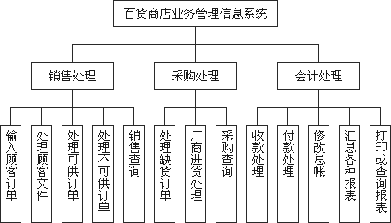
图8.24 百货商店业务管理信息系统功能模块结构
销售子系统、采购子系统和会计子系统的控制结构分别如图8.25、8.26、8.27所示。这里仅对图8.25进行部分解释，图8.26、8.27两图与此类似。
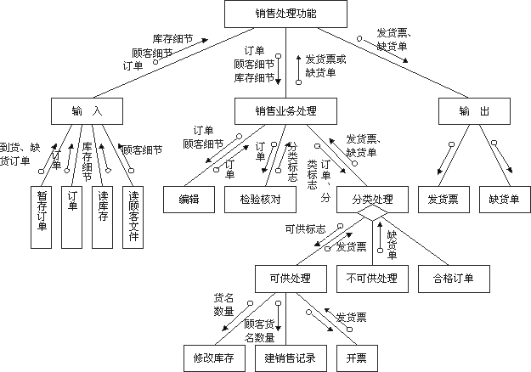
图8.25 销售子系统控制结构
在图8.25中，通过输入功能模块得到订单、顾客细节、库存细节信息，然后进行销售处理。在销售业务处理中，首先对订单、顾客细节进行编辑，并反馈出编辑后的订单，然后对编辑过的订单再进行检验核对并且加载分类标志。订单、顾客细节、库存细节经过编辑、检验核对后进行分类处理。根据订单加载的分类标志，将订单划分为不可供处理（反馈出缺货单）和不合格订单，对于可供货的订单，要根据货名和数量修改库存，根据顾客细节、货名和数量建销售记录，并为顾客开发货票。
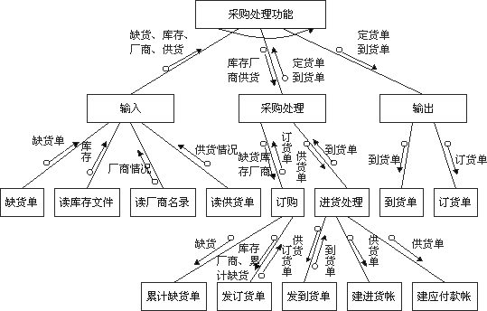
图8.26 采购子系统控制结构
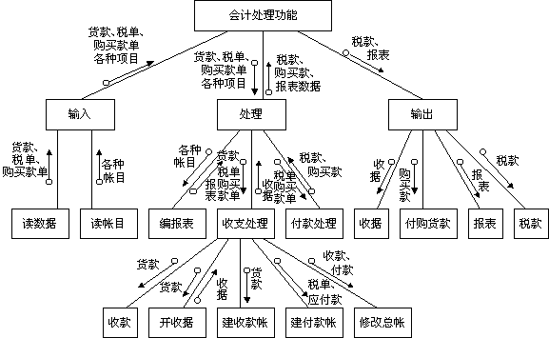
图8.27 会计子系统控制结构
3．系统的IPO图
图8.28和图8.29给出了系统的部分IPO图，其中图8.28是主控模块的IPO图。
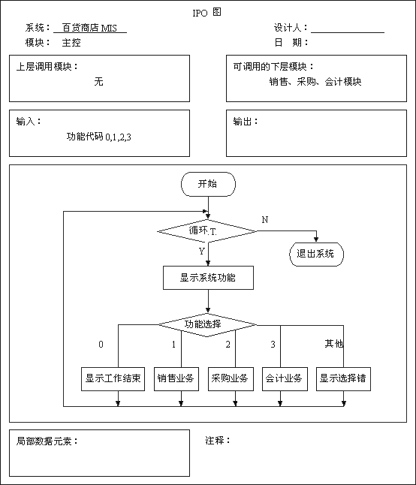
图8.28 系统的IPO图（主控模块）
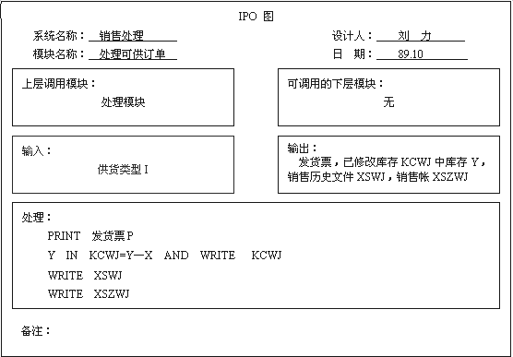
图8.29 系统的IPO（一）
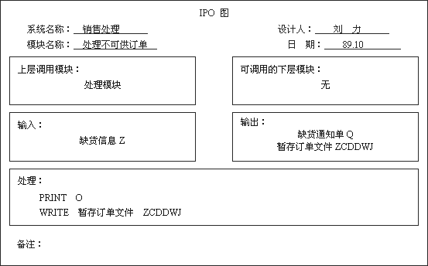
图8.30 系统的IPO（二）
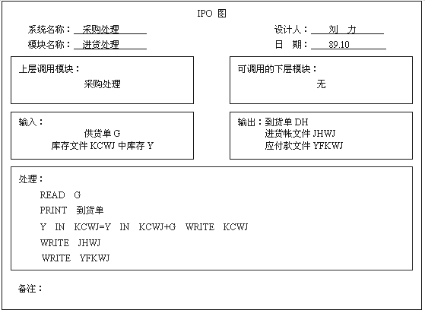
图8.31 系统的IPO（三）
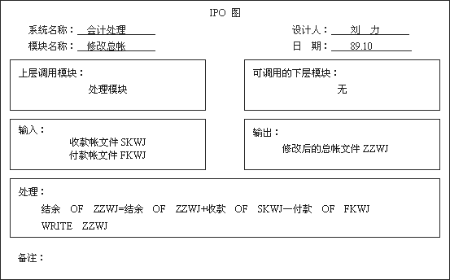
图8.32 系统的IPO（四）
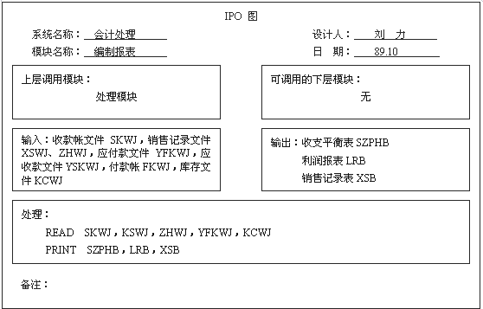
图8.33 系统的IPO（五）
4．系统程序结构框图
根据销售子系统控制框图（图8.25）、采购子系统控制结构图（图8.26）和会计子系统控制结构图（图8.27）分别画出系统各模块的IPO图。画法同图8.28所示（主控模块），此处不再一一画出。为了更具体和直观，也可以再进一步画出程序结构控制框图（通常称作框图），百货商店业务管理信息系统的销售业务程序结构框图如图8.34所示，采购业务程序结构框图如图8.35所示，会计业务程序结构框图如图8.36所示，它们分别根据其系统控制结构框图和IPO图画出。
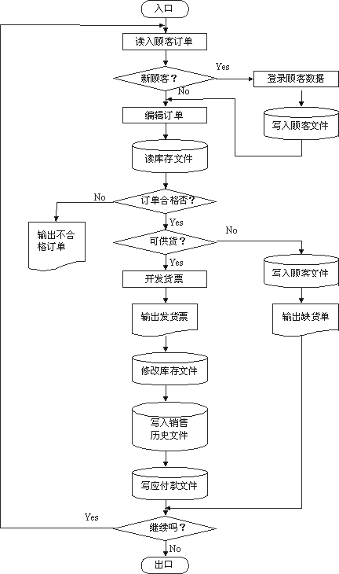
图8.34 销售业务流程图
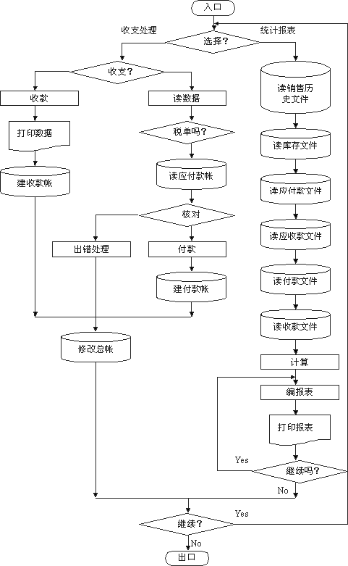
图8.35 会计业务流程图
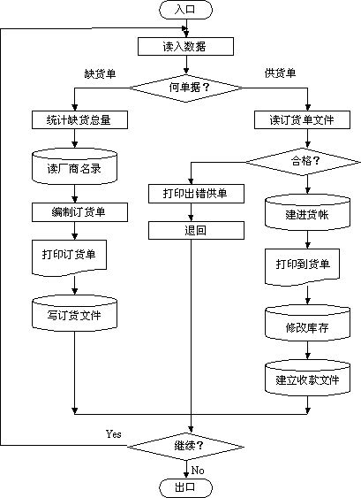
图8.36 采购业务流程图
以上完成的是百货商店业务结构管理信息系统的系统分析和系统设计工作。接着还要进行系统实施，即根据程序结构图和设计阶段的其它图表,编写计算机程序，并进行程序调试、系统分调、总调和新旧系统的切换。最后需要进行系统评价，提交系统评价文档和系统操作手册等文档。

本章小结
本章主要介绍的软件过程设计的相关内容，包括软件过程设计的基本原理（典型的有模块化、抽象与信息隐蔽、模块的独立性）、使用的软件设计工具（HIPO图、软件结构图以及详细设计工具）以及各种设计方法（变换分析设计、事务分析设计、综合数据流图的映射以及分层数据流图的映射）。

思考与练习
1. 有一用于商业上的销售事务处理的统计软件包，其功能要求如下：
根据顾客的订单记录（系统文件）进行各种统计分类：
（1）根据销售日期的分类
（2）根据顾客区域的分类
（3）根据货物品种的分类
（4）根据顾客名字的分类最后生成分类的统计报表。
试根据要求画出该问题的数据流程图，并把其转换为软件结构图。

2. 假设某数据流图的上层和下层流程图分别如图a和图b所示，请将其转换为软件结构图。
子图：
B1

B2

B3

f2

g1

g2

f4

f5

f4

主图：
f3

f2

f1

A

B

A3

